NAMA : FARDA ARSANDA

NIM : 2010105005

Evaluasi MK DPKBKR

Tema : Siklus Menstruasi

1. Jelaskan mengenai siklus menstruasi yang terjadi pada seorang perempuan berdasarkan gambar di bawah ini ! (70)

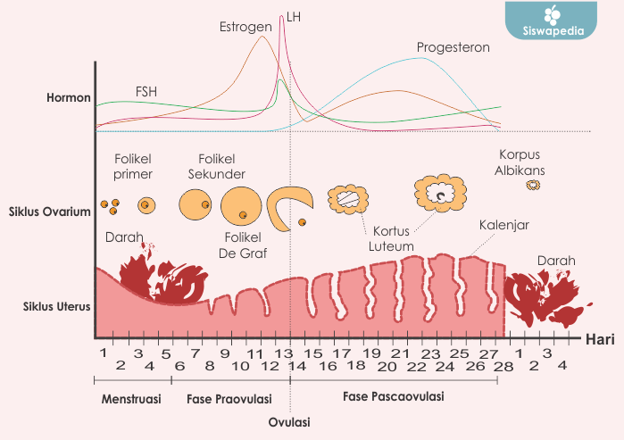

Jawaban :

Siklus menstruasi terbagi menjadi 4 fase, yaitu :

1. Fase menstruasi : pada fase ini sel telur yang telah dihasilkan oleh ovarium tidak kunjung dibuahi sehingga kadar hormone estrogen dan progesterone akan menurun yang akan mengakibatkan peluruhan sel telur dan endometrium yang telah menebal. Pada proses ini akan terjadi beberapa perubahan diantaranya payudara yang terasa sakit, sensitive , perut kembung serta lemas. Fase ini biasa terjadi sekitar 3-7 hari.
2. Fase praovulasi/ folikuler :pada fase ini hormone FSH akan meningkat, hormin ini dapat memicu kelenjar hipofisisi untuk meningkatkan hormone lutein/ LH dan FSH. FSH akan menghasilkan 5-20 folikel. Pada serangkaian proses sel telur yang matang adalah sel telur yang peling sehat dan sisa sel telur yang lain akan diserap kembali oleh tubuh. Sel telur yang matang akan memicu hormone estrogen untuk proses penebalan dinding rahim guna untuk persiapan tempat embrio. Fase ini berlangsung sekitar 11-27 hari.
3. Fase ovulasi : fase ini biasanya terjadi pada pertengahan siklus atau 2 minggu sebelum proses menstruasi kembali. Kelenjar pituitary dipicu oleh kadar estrogen yang meningkat dan akan melepaskan hormone LH. Pada fase ini overium akan melepaskan sel telur yang matang menuju tuba falopi dan menunggu pembuahan dari sperma yang datang. Pada fase ini kemungkinan hamil sangatlah besar sel telur dapat bertahan sekitar 24 jam.
4. Fase luteal/ pasca ovulasi : folikel akan mengalami perubahan ketika melepaskan sel telur dan dapat memicu keluarnya hormone estrogen dan progesterone untuk menjaga lapisan dinding rahim tetap tebal dan siap untuk sel telur yang telah dibuahi namun apabila sel telur tidak dibuahi kadar estrogen dan progesterone akan menurun dan akan terjadipeluruhan diding rahim.
5. Sebut dan Jelaskan Hormon yang berpengaruh pada saat menstruasi!(30)

Jawaban :

Hormon2 yang berperan pada siklus menstruasi :

1. Estrogen : mengatur siklus dan berperan dalam penebaan dinding rahim. Hormone ini akan menurun jika tidak terjadi pembuahan
2. Progesterone : memicu penebalan dinding rahim dan mencegah terjadinya kontraksi pada otot rahim yang mengakibatkan sel telur tidak dapat menempel.
3. Hormone FSH : membantu folikel tumbuh dalam ovarium dan melepaskan sel telur
4. GnRH : merangsang pelepasan FSH dan LH